**VEGETABLES BUNDLES**

ΥΛΙΚΑ

ΦΑΣΟΛΑΚΙΑ ΣΤΡΟΓΓΥΛΑ (ΕΝΑΛΛΑΚΤΙΚΑ ΓΛΥΚΟΜΠΙΖΕΛΟ-ΣΠΑΡΑΓΓΙΑ)

ΠΡΟΣΟΥΤΟ

ΠΑΓΟΛΕΚΑΝΗ (REFRESIR)

ΜΕΜΒΡΑΝΗ

ΚΟΣΚΙΝΟ

ΒΟΥΤΥΡΟ

ΕΚΤΕΛΕΣΗ

ΚΟΒΟΥΜΕ ΤΙΣ ΑΚΡΕΣ ΑΠΟ ΤΑ ΣΤΡΟΓΓΥΛΑ ΦΑΣΟΛΑΚΙΑ ΣΕ ΙΣΟ ΜΕΓΕΘΟΣ ΟΛΑ, ΤΑ ΜΠΛΑΝΣΑΡΟΥΜΕ ΓΙΑ ΠΕΡΙΠΟΥ 1 ΛΕΠΤΟ ΣΕ ΚΟΧΛΑΖΩΝ ΝΕΡΟ ΚΟΒΟΥΜΕ ΤΙΣ ΦΕΤΕΣ ΑΠΟ ΤΟ ΠΡΟΣΟΥΤΟ ΣΤΕΝΟΜΑΚΡΕΣ ΚΑΙ ΤΥΛΙΓΟΥΜΕ ΜΕΡΙΚΑ ΦΑΣΟΛΑΚΙΑ ΣΕ ΔΕΣΜΗ ΤΥΛΙΓΟΥΜΕ ΤΙΣ ΔΕΣΜΕΣ ΑΠΟ ΤΑ ΦΑΣΟΛΑΚΙΑ ΣΕ ΜΕΜΒΡΑΝΗ ΣΦΙΧΤΑ ΚΑΙ ΤΑ ΤΟΠΟΘΕΤΟΥΜΕ ΣΤΟ ΨΥΓΕΙΟ ΟΠΟΥ ΚΑΙ ΤΑ ΔΙΑΤΗΡΟΥΜΕ,ΟΤΑΝ ΕΙΝΑΙ ΝΑ ΣΕΡΒΙΡΟΥΜΕ ΤΟΠΟΘΕΤΟΥΜΕ ΠΑΝΩ ΣΕ ΚΑΤΣΑΡΟΛΑ ΜΕ ΚΟΧΛΑΖΩΝ ΝΕΡΟ ΤΟ ΚΟΣΚΙΝΟ ΚΑΙ ΜΕΣΑ ΣΕ ΑΥΤΟ ΤΙΣ ΔΕΣΜΕΣ ΜΕ ΤΑ ΦΑΣΟΛΑΚΙΑ ΟΠΩΣ ΕΙΝΑΙ ΤΥΛΙΓΜΕΝΕΣ ΜΕ ΤΗΝ ΜΕΜΒΡΑΝΗ ΚΑΙ ΚΛΕΙΝΟΥΜΕ ΜΕ ΚΑΠΑΚΙ ΓΙΑ 1 ΛΕΠΤΟ ΚΑΙ ΣΕΡΒΙΡΟΥΜΕ (ΕΝΑΛΛΑΚΤΙΚΑ ΜΠΟΡΟΥΜΕ ΝΑ ΤΑ ΠΕΡΑΣΟΥΜΕ ΓΙΑ ΛΙΓΟ ΑΠΟ ΤΗΓΑΝΙ ΜΕ ΒΟΥΤΥΡΟ).

ΜΙΑ ΠΟΛΥ ΩΡΑΙΑ ΕΝΑΛΛΑΚΤΙΚΗ ΕΙΝΑΙ ΚΑΙ Η ΔΕΣΜΗ ΜΕ ΚΑΡΟΤΑ ΜΠΛΑΝΣΑΡΙΣΜΕΝΑ ΚΑΙ ΔΕΜΕΝΑ ΜΕ ΣΧΟΙΝΟΠΡΑΣΟ ΜΕ ΤΗΝ ΔΙΑΦΟΡΑ ΕΔΩ ΟΤΙ Η ΔΕΣΜΗ ΜΠΛΑΝΣΑΡΕΤΕ ΟΛΟΚΛΗΡΗ.

1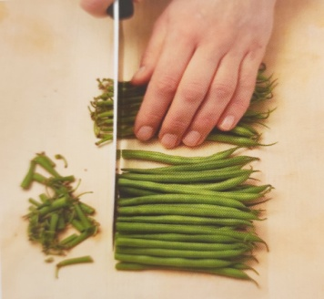2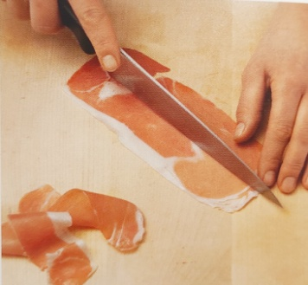3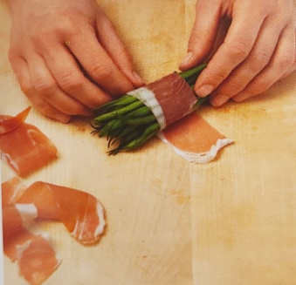4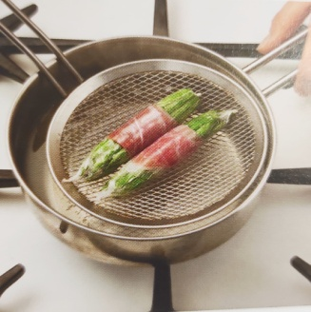

5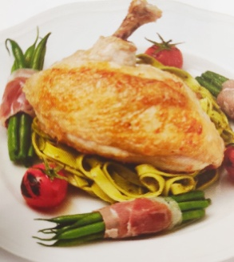ΡΟΥΣΤΙΚ ΚΟΤΟΠΟΥΛΟ ΨΗΤΟ 6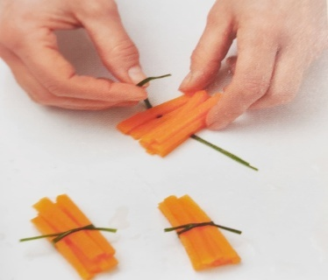

ΤΑΛΙΑΤΕΛΕΣ ΜΕ ΣΠΑΝΑΚΙ ΤΟΜΑΤΕΣ ΤΟΡΤΣΑΡΙΣΜΕΝΕΣ ΚΑΙ ΔΕΜΑΤΙΑ ΦΑΣΟΛΑΚΙΑ ΜΕ ΠΡΟΣΟΥΤΟ.